FORO N°3 ORGANIZACIÓN EMPRESARIAL

KAREN EMILIA MENESES ORJUELA
CÓDIGO: 20182172957
PRESENTADO A :
JAVIER ANDRES MARTINEZ

UNIVERSIDAD SURCOLOMBIANA
FACULTAD DE INGENIERIA
NEIVA – HUILA
2020

FORO N°3 ORGANIZACIÓN EMPRESARIAL
- Consultar el organigrama de una empresa relacionada con su sector productivo. KEPAR
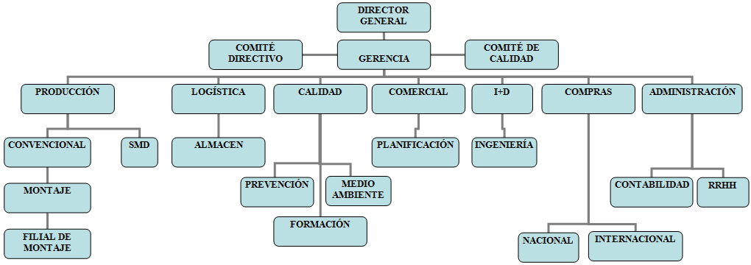
- Cuáles son los tres integrantes más importantes? Describa sus funciones principales.
- Director General: Desarrollo del presupuesto anual de la empresa y de la asignación de recursos.
- Control de los procesos.
- Funcionar como líder de los Recursos Humanos.
- Gerente: Organizar los recursos de la entidad.
- Definir a donde se va a dirigir la empresa en un corto, medio y largo plazo, entre otras muchas tareas.
- Fijación de una serie de objetivos que marcan el rumbo y el trabajo de la organización.
- Comité directivo: Evaluar periódicamente el grado de cumplimiento de objetivos de la compañía y toma de decisión en cuanto a las desviaciones en los mismos.
- Alinear las estrategias y acciones comerciales con las estrategias generales.

- Cómo describiría la estructura organizacional de la empresa? En su concepto es adecuada? Por qué?
R= La estructura organizacional de la empresa KEPAR es la adecuada hasta el día de hoy, ya que maneja cada uno de los campos y ámbitos necesarios para que una empresa vaya en orden, tiene en cuenta la parte social, administrativa, de liderazgo y calidad para la producción y venta en una sociedad.

